***Тема3:*** «**Основные и дополнительные графические приемы**» (4 часа)  
Вводная беседа о графическом искусстве и графических материалах.  
Отличительные особенности реалистического и декоративного графического метода  
рисования. Понятие «декоративная графика», «графическое средство», «графический  
прием». Классификация графических приемов. Знакомство с основными и дополнительными графическими приемами. Тон и тональные отношения в декоративной графике.  
Приобретение навыков работы точечным и линейным приемом, приемом пятна и приемом  
узора.

Практические работы: декоративные композиции, выполненные при помощи изученных  
графических приемов (упражнение «Точка, линия, пятно, узор.)

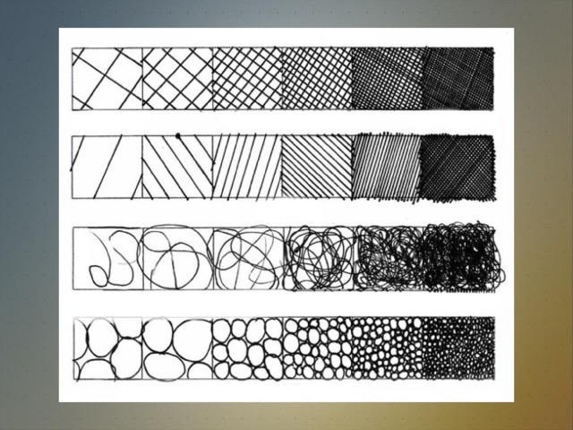 Задание1.

рисунок графические фактуры и текстуры

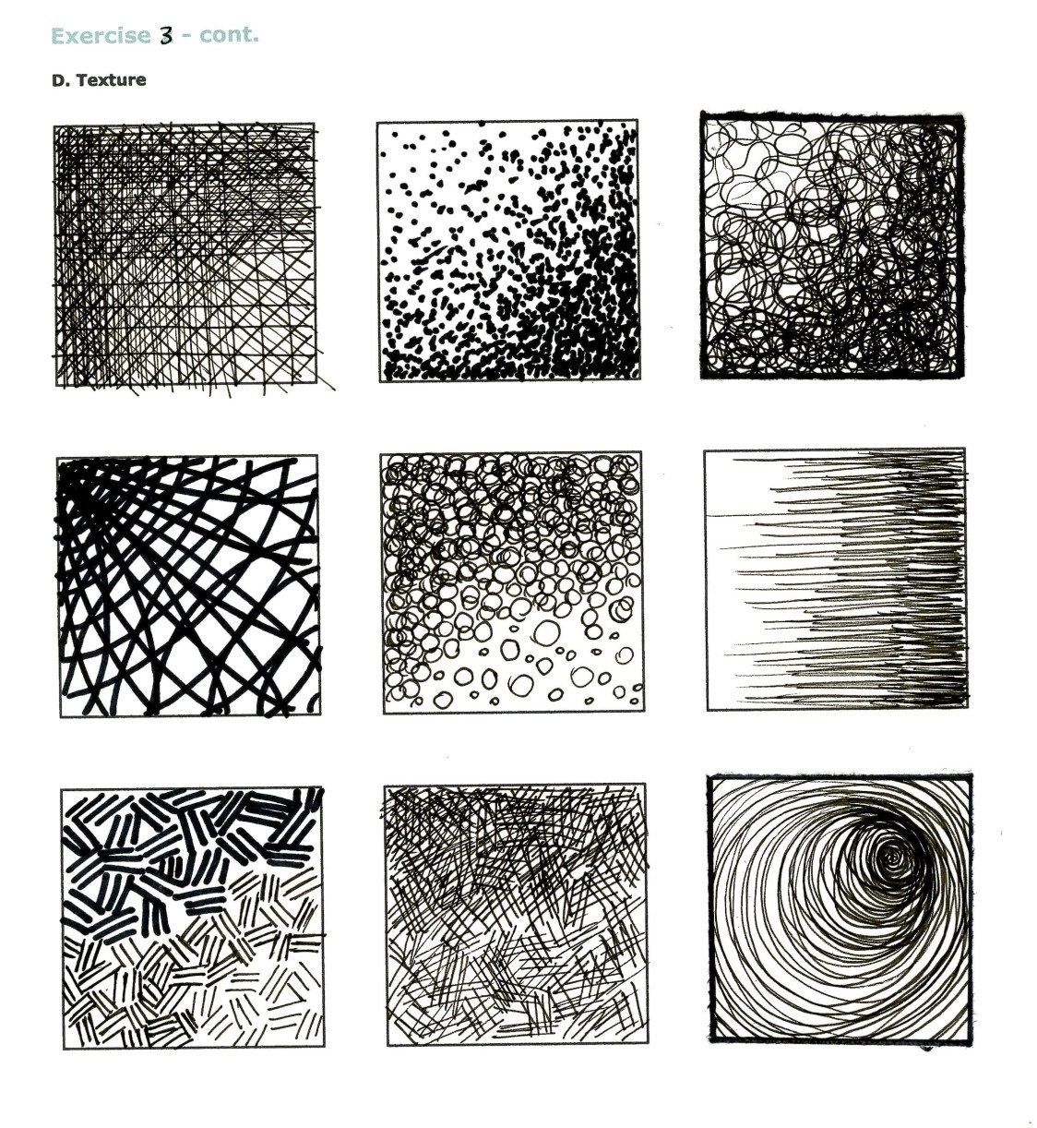

Задание 2.

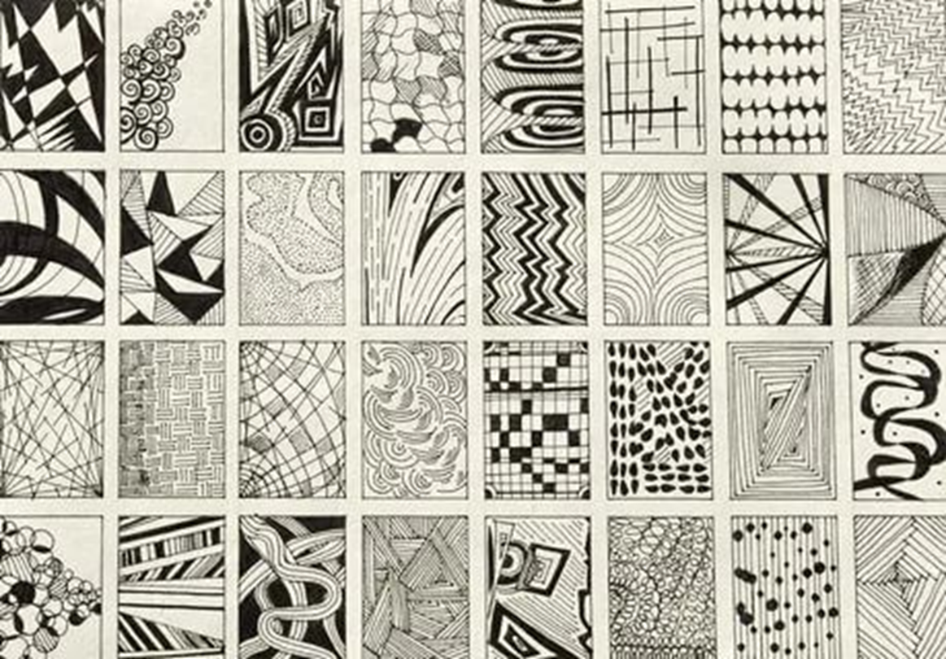

Задание 3

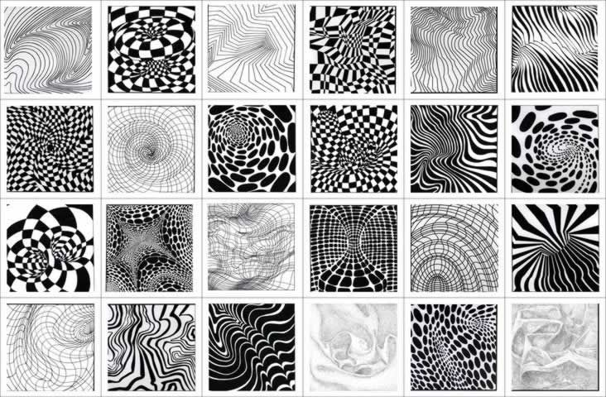

Задание 4. 3D рисунок графические фактуры и текстуры

**Задание 5. СРС: составить композицию на свободную тему в 3D**

**Рисунок графические фактуры и текстуры(ОБРАЗЦЫ)**

